Test Mode 1. Output Droop Tests（传输衰落）

该测试分为两部分：

1. Transmitter Output Droop Positive Test

2. Transmitter Output Droop Negative Test

典型测试台架如下图所示，需要使用一个外置的接口转换夹具（如图中的AE6943A）；

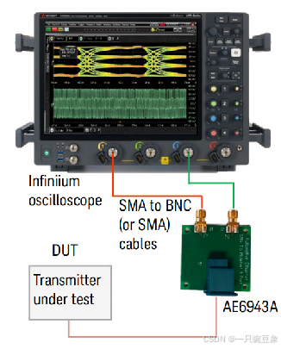

该测试测量发射器的信号电压输出跌落，应用程序分别触发上升沿和下降沿上的测试模式1信号，并确定正向和反向峰值发生的时间和电压（Vpk），然后，测量峰值后500 ns的电压（Vd），最后进行如下的计算，要求最大跌幅不能超过45%；

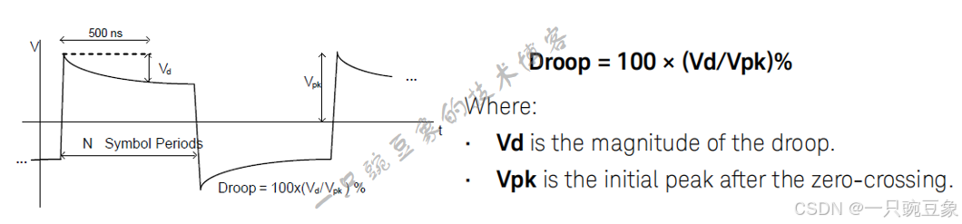

处于测试模式1下的测试码型（单端模式）如下图所示；

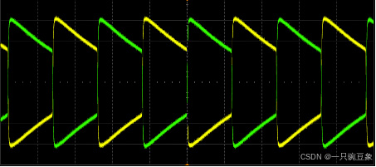

实际测量效果如下图所示（差分模式）；

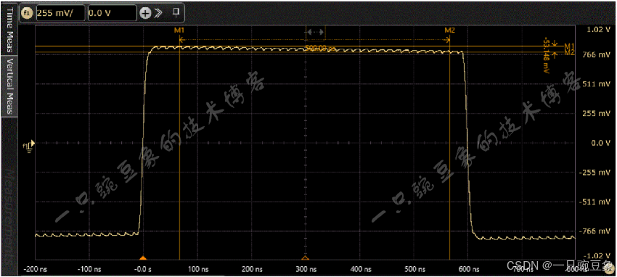

Test Mode 2. MASTER Clock Frequency and Jitter Tests（时钟频率和传输时间抖动）

沿用模式1的测试台架，该测试测量PHY在MASTER模式下工作时发送器时钟的频率精度和抖动性能，处于测试模式2下的测试码型如下图所示；

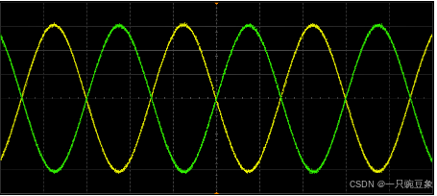

当处于测试模式2时，PHY连续发送+1和-1符号，符号传输速率应在66.66 MHz±100 ppm的范围内（即66.6603 MHz to 66.6736 MHz），而在PHY MDI输出处测量的RMS TIE抖动应小于50ps，测量的连续信号应至少持续1ms，实际测试效果如下图所示；

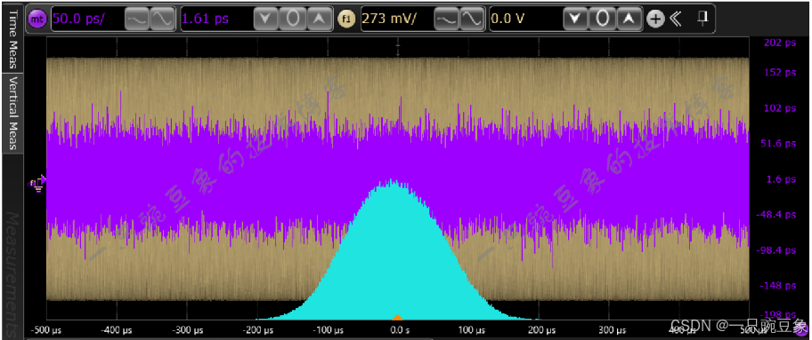

Test Mode 4. Transmitter Distortion Test（传输失真）

在此测试中，需要在外加一个干扰信号源（通过信号发生器在DUT发射机上注入幅度5.4Vpp、11.111MHz的正弦波干扰信号）的情况下，通过捕获测试模式4波形并找到理想参考信号和观测信号之间的最小均方误差来测量峰值失真，指标要求在1个UI内所有采样相位偏移的峰值发射机失真应小于15mV。

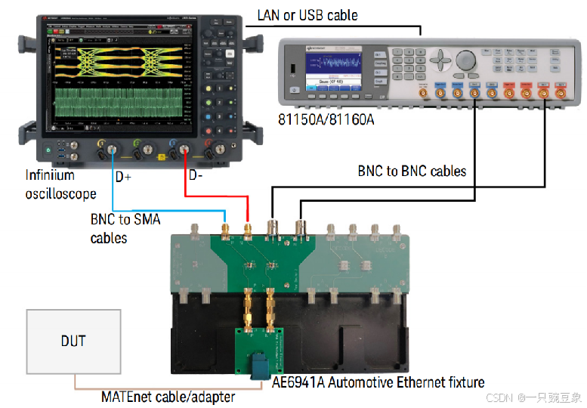

模式4下，典型的测试波形如下图所示；

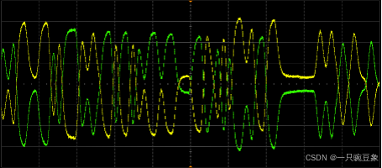

实际测试结果如下图所示，在单个UI的至少10个等距相位处进行采集测量，所有运算数据值都应小于15mV；

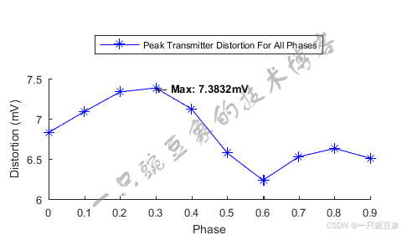

Test Mode 5. Transmitter Power Spectral Density (PSD) and Transmitter Peak Differential Output Tests（发射功率谱密度和峰值差分输出）

这个测试需要示波器搭配一台外置的频谱分析仪，但如果示波器本身带有频谱分析功能，则可以省略频谱分析仪的使用，继续沿用模式1的测试台架；

该测试是为了验证发射机功率谱密度是否在合格范围内，指标要求如下图所示，分为上下两个限制边界；

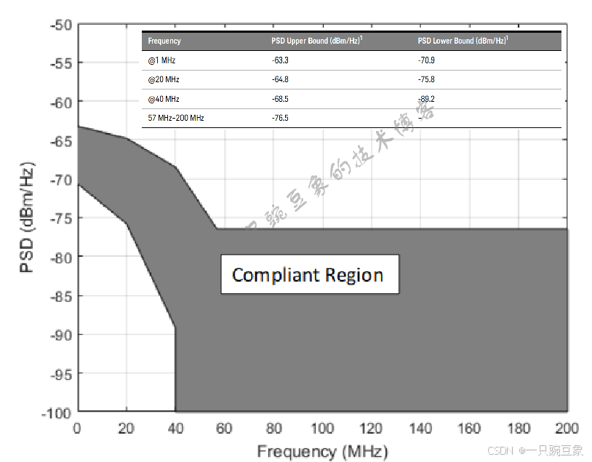

实际的测试效果如下图所示；

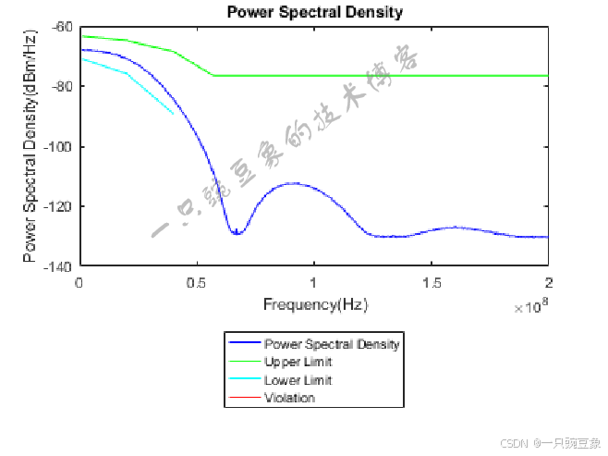

测试需要将DUT配置为测试模式5，此时的发射信号波形如下图所示，测试会截取至少1ms的持续信号，与此同时，该波形还被用于测试其差分信号峰峰值不能高于2.2V，图中的波形显然是符合该指标要求的；

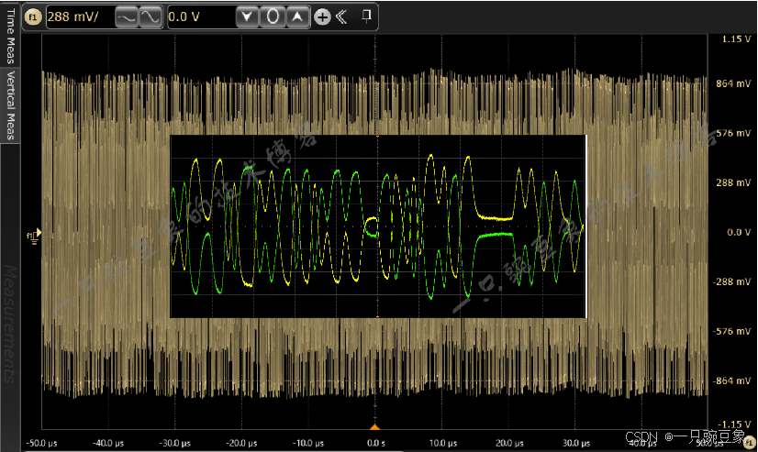

上述所有测试的一个实际结果汇总示例如下；

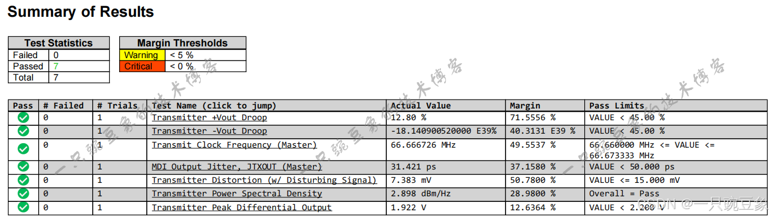

MDI Return Loss and Mode Conversion Loss Test（回波损耗和模式转换损耗）

这个测试需要用到一台外部的矢量网络分析仪（VNA），并且，需要将DUT配置为Slave模式，如下图所示，为典型的自动化测试台架示意图，但是，该项测试也可根据试验环境进行单独的测量（因为有些实验室并不具备与指定示波器通信匹配的VNA）。

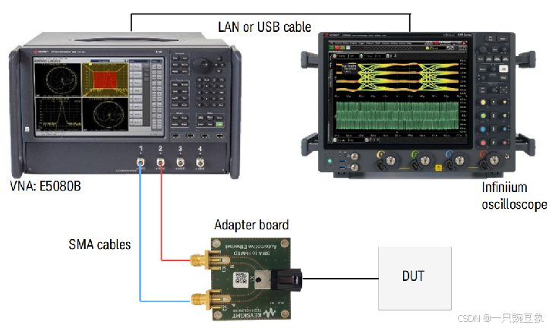

测试指标要求如下表所示；

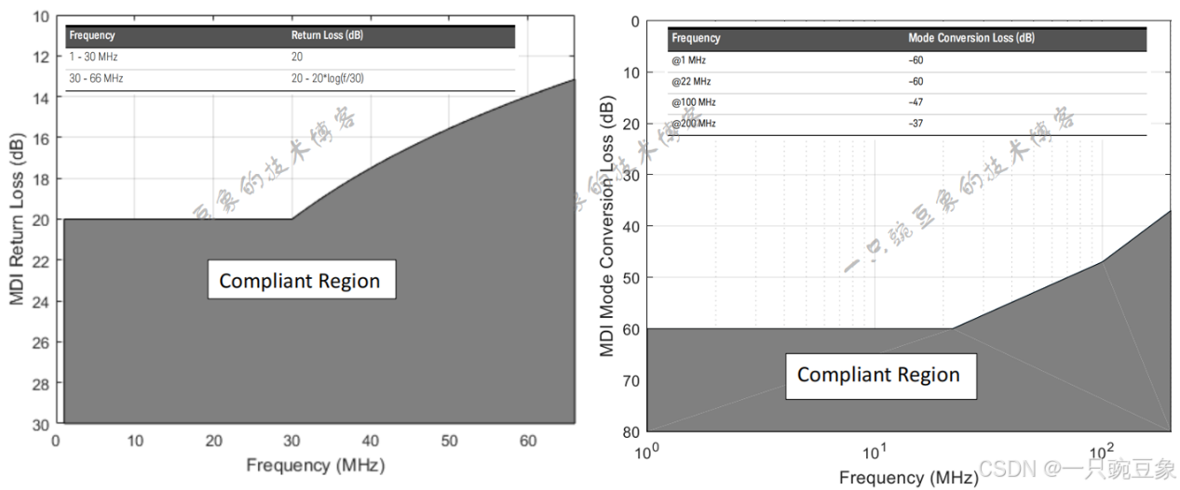

实际测试效果如下图所示，红色曲线为测试指标限值；

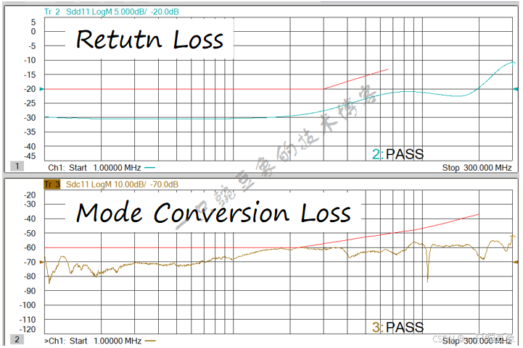

总体而言，相较于1000 BASE-T1，上述的操作流程相类似，有过测试经验之后，基本也能一次性完成所有操作。

参考文献

[1] Keysight AE6910T/AE6920T Automotive Ethernet Compliance Solution;

[2] IEEE 100BASE-T1 Physical Media Attachment Test Suite, V1.0, 2017;

[3] OPEN Alliance Automotive Ethernet ECU Test Specification TC8 ECU Test, V2.0, 2017.

扩展阅读

1000 BASE-T1 PMA一致性测试解析_1000base-t1-CSDN博客

————————————————

版权声明：本文为博主原创文章，遵循 CC 4.0 BY-SA 版权协议，转载请附上原文出处链接和本声明。

原文链接：https://blog.csdn.net/2301_77080582/article/details/142424751